### **修改java编译器的编译JDK**

点击【设置 > 构建、执行、部署 > 编译器>Java编译器】进入。英文是：【“Settings”–>“Bulid, Execution,Deployment”–>“Compiler” > “Java Compiler”。】

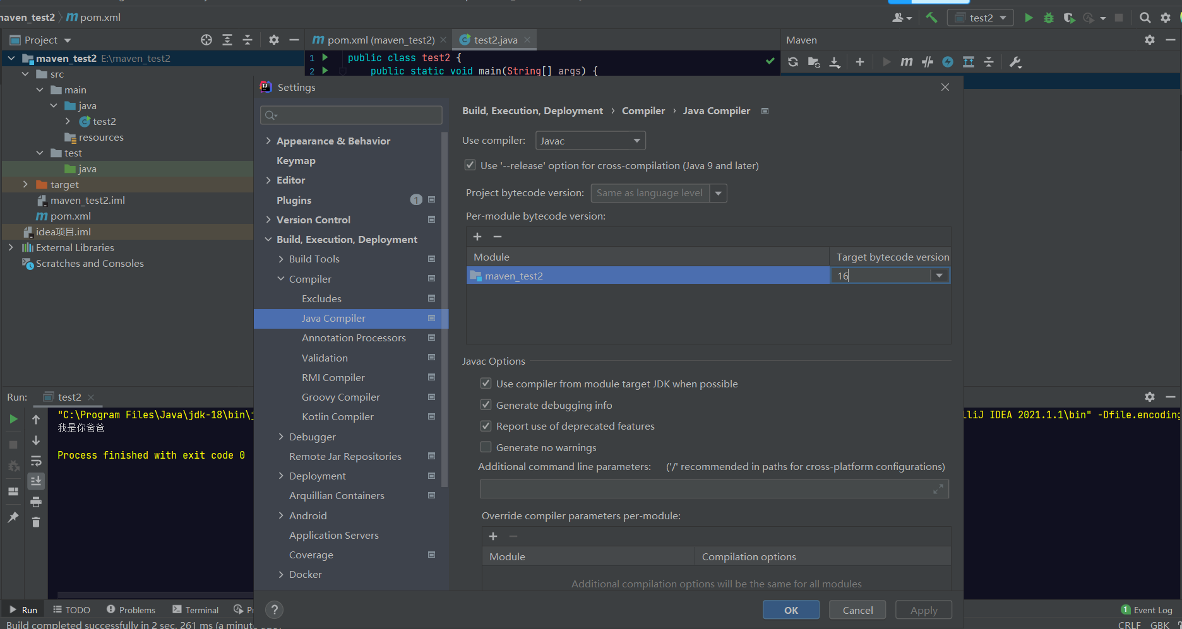

Maven3.1.6 和jdk7相配

Navicat查看表的sql语句：

表->右键->对象信息->DDL

Alt + shift+enter 导包

抛出异常：

Alt+enter 第一项和第二项